梧桐港嘉苑项目剩余房源户型图

A、A反户型大样：
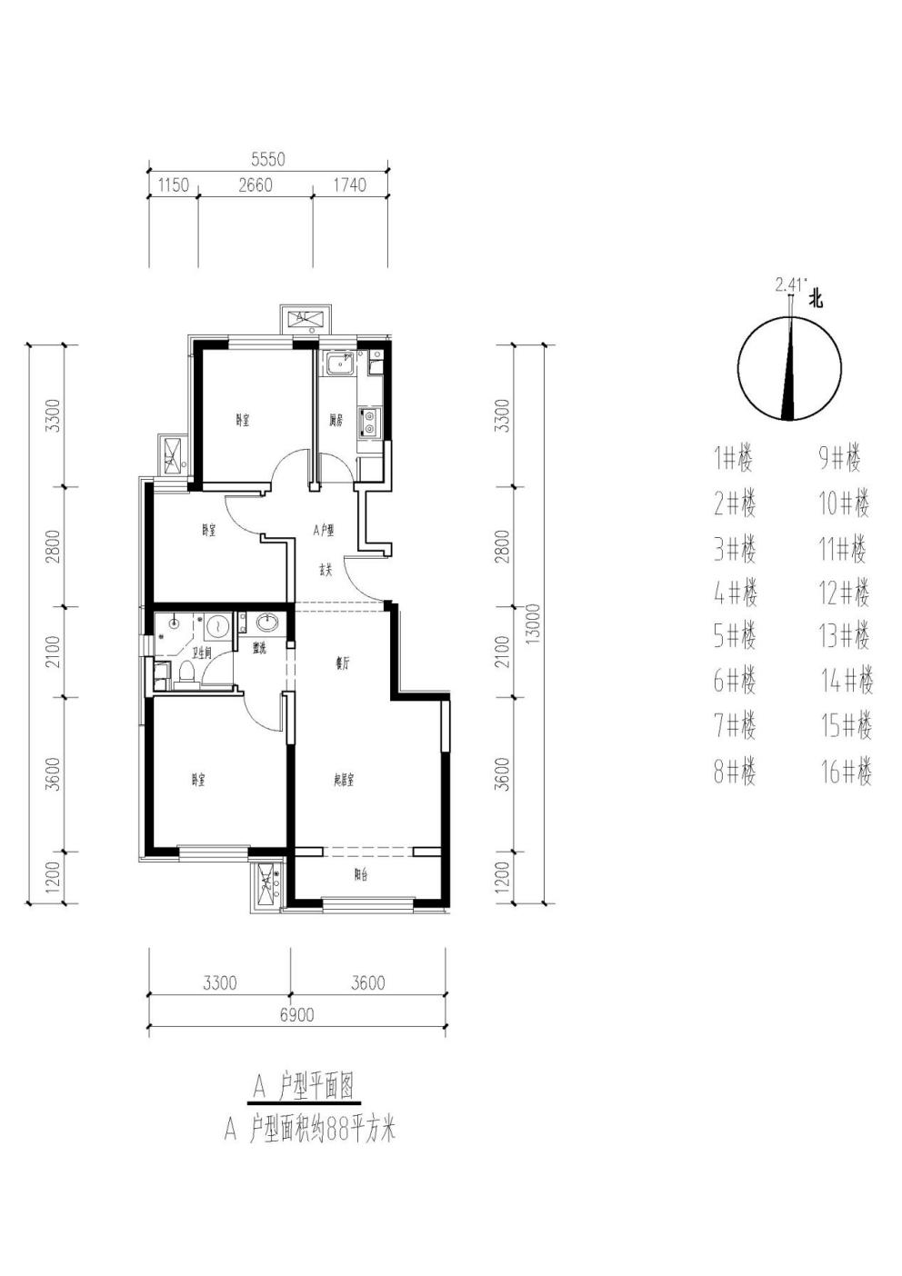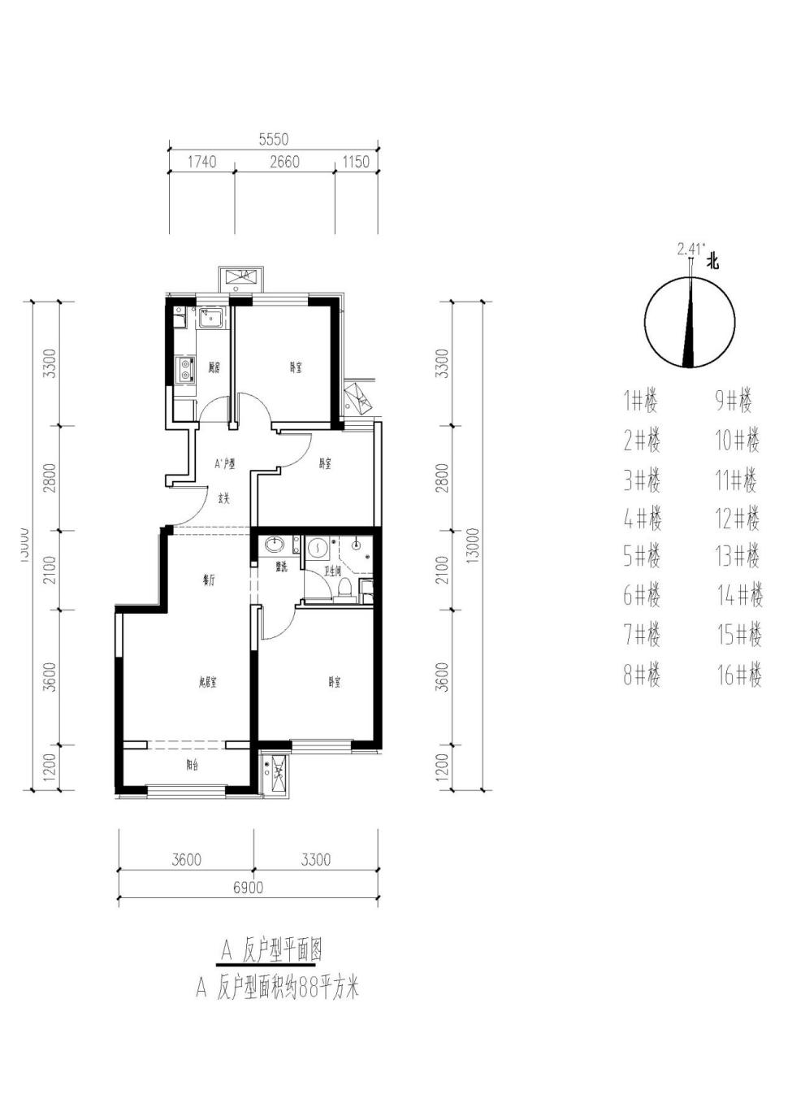

B反户型大样：
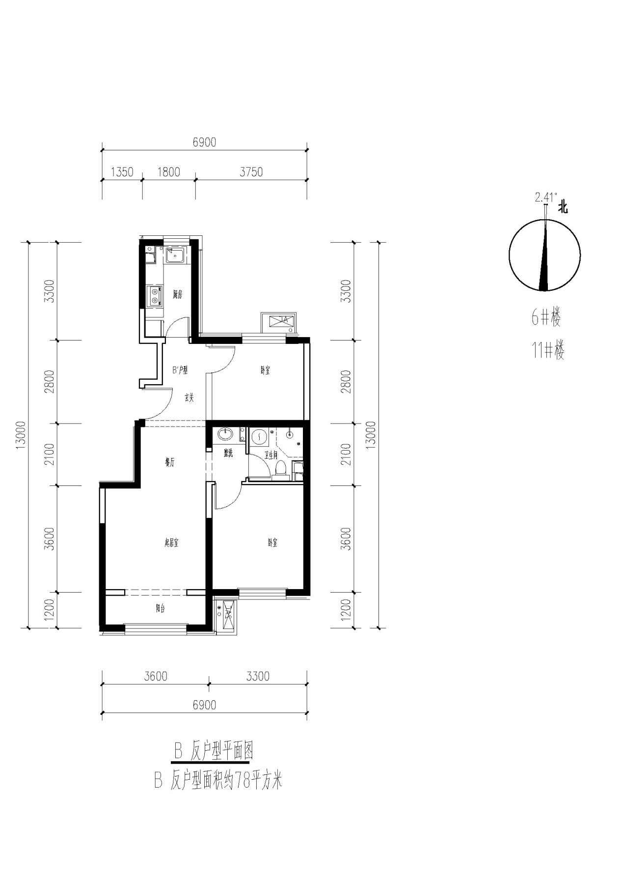
注：1、以上数据最终以规划及住建委等相关部门审批结果为准；
2、以上所有户型面积均为建筑面积；
3、以上所有户型面积均以最终测绘成果为准；
4、户型图中家具、家电仅为位置示意。

